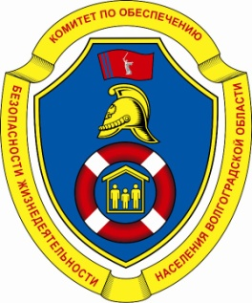
Комитет по обеспечению безопасности жизнедеятельности
населения Волгоградской области


ДЕЙСТВИЯ ПРИ ПАНИКЕ И В ДАВКЕ

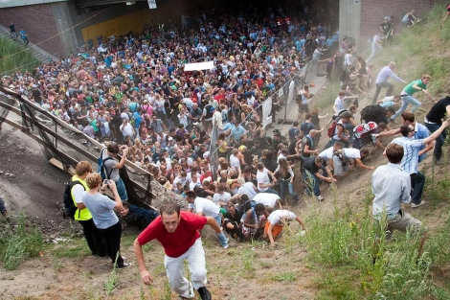

ХАРАКТЕРНЫЕ ЧЕРТЫ ПАНИКИ
- Паническое бегство всегда направлено в сторону противоположную от опасности;
по ней двигается большинство.
- Паническое бегство асоциально: самые сильные связи могут быть прерваны (мать может бросить ребенка, муж - жену и т.п.).
- Охваченный паникой человек плохо ориентируется во времени и пространстве.

как спасти ребенка
- Двое взрослых могут, повернувшись лицом друг
к другу, создать из своих тел и рук подобие защитной капсулы для ребенка;
- Ребенка лучше посадить на плечи и продвигаться так дальше;
- Помочь ребенку лечь сверху на людской поток и, перекатываясь или по-пластунски, пробираться
к менее забитому месту. Нередко данный прием - единственная надежда спастись.

Единый телефон вызова
экстренных оперативных служб


поведение в давке

- Не идите против толпы: двигаться надо в ту же сторону, куда и людская масса, твердо ступая на землю и контролируя каждый шаг.
- Избавьтесь от вещей, которые могут впиться в тело, когда со всех сторон зажмут, будут цепляться или мешать двигаться.
- Не опускайте руки: в толпе надо опираться на соседей; руки держать согнутыми, прикрывая корпус тела.
- Старайтесь не быть крайним: внешние ряды вдавливаются в стены; вообще любая преграда - смертельно опасна.
- Не отвлекайтесь.
- Постарайтесь вырваться из толпы.
- При наличии навыков, помогите пострадавшим.

